ЗАЧЕМ МОЛИТЬСЯ ОБ УСОПШИХ?

Отвечает: Протоиерей Олег Стеняев, клирик храма Рождества Иоанна Предтечи в Сокольниках, миссионер
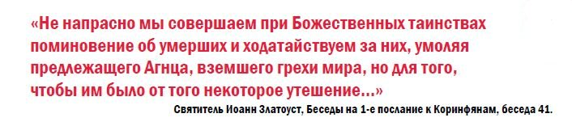
В Писании говорится о частном суде, который следует вскоре после физической смерти человека: «Легко для Господа – в день смерти воздать человеку по делам его. Минутное страдание производит забвение утех, и при кончине человека открываются дела его» (Сир. 11, 26–27). В Новом Завете тоже говорится, что сразу после смерти вскоре следует частный суд: «И как человекам положено однажды умереть, а потом суд» (Евр. 9, 27). Этот суд называется частным, потому что по Воскресении тел будет всеобщий Страшный Суд.
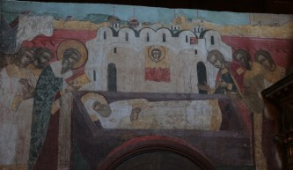
В самый момент смерти душу окружают ангелы или демоны – в зависимости от того, примирилась та с Богом или нет. О бедном Лазаре сказано: «Умер нищий и отнесен был Ангелами на лоно Авраамово…» (Лк. 16, 22). Про беспечного богача сказано: «… безумный! в сию ночь душу твою возьмут у тебя… » (Лк. 12, 20). Дословный перевод с греческого этих слов таков: «душу твою требуют назад» (бесы, к прежним грехам, т.е. в ад). Для многих неверующих мир за гробом окажется ужасной неожиданностью. Их души будут объяты вечным ужасом, который никогда не прекратится…
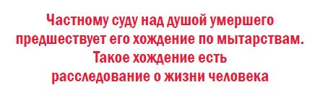
Частный суд определяет, где душе находиться до дня всеобщего Воскресения тел. Отцы учат: грешил человек в теле, и отвечать будет в теле. Частный суд определяет душу или в преддверие рая, или в преддверие ада, но эта временная участь может быть пересмотрена в день всеобщего Страшного Суда. Поэтому мы и молимся за усопших. Если бы их судьба решалось сразу и бесповоротно после телесной смерти, молиться за них было бы бесполезно. Сказано об Иуде Маккавее: «ибо, если бы он не надеялся, что павшие в сражении воскреснут, то излишне и напрасно было бы молиться о мертвых. Но он помышлял, что скончавшимся в благочестии уготована превосходная награда, – какая святая и благочестивая мысль! Посему принес за умерших умилостивительную жертву, да разрешатся от греха» (2 Мак. 12, 44–45).
Как учит Церковь, мертвый сам за себя молиться не может. Представьте: инженер построил мост и вскоре умер. Через год после его смерти мост обрушился, и погибло много людей. Комиссия по расследованию установила, что мост обрушился в результате инженерной ошибки. Чей это грех? Конечно, инженера-проектировщика. И этот грех идет вслед за ним. Но зададимся вопросом: какое главное дело в жизни человека? Конечно, это наши дети. То влияние, которое мы оказали на них или на других воспитанников, продолжает действовать и после нашей смерти. Следовательно, многие наши дела только еще будут настигать нас в загробном мире. И если за нас будут молиться после нашей смерти, это и будет означать, что наше доброе влияние на людей продолжает существовать в мире живых. И горе человеку, если он будет лежать в могиле как безродный и никто за него лба не перекрестит и свечки не поставит.
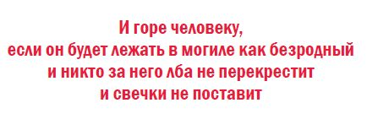Ч
Частному суду над душой умершего предшествует его хождение по мытарствам. Такое хождение есть расследование о жизни человека. Здесь он сам сможет убедиться в правоте всех обвинений против него. Потом – предварительный приговор. Но так как главный Страшный Суд с окончательным приговором впереди, мы и должны возносить за умерших молитвенные апелляции (если можно так выразиться).
Конечно, Бог не нуждается ни в каком расследовании относительно наших душ, Ему и так все ведомо. Все это необходимо самой душе, чтобы она смогла осознать содеянное ею. Полное же осознание придет только в день Страшного Суда. Ибо полнота бытия для души начнется, когда та вновь вернется в тело в день всеобщего Воскресения. До этого момента она находится как бы в непроявленном состоянии, в неполноте бытия. В Послании Восточных Патриархов сказано: «Веруем, что души умерших блаженствуют или мучаются по делам своим. Разлучившись с телом, они тотчас переходят или к радости, или к печали и скорби; впрочем не чувствуют ни совершенного блаженства, ни совершенного мучения, ибо совершенное блаженство или совершенное мучение каждый получит по общем воскресении, когда душа соединится с телом, в котором жила добродетельно или порочно» (чл. 18, «О мздовоздаянии после частного суда»).
«В Духов день призывает Церковь за литургией «сотворить память всем от века умершим». Она возносит в этот день прекрасную и полную глубокого смысла молитву: — Вси рабы Твоя, Боже, упокой во дворех Твоих и в недрех Авраама, — от Адама даже до днесь послужившая Тебе чисто отцы и братiи наши, други и сродники!.. Разве случайно сказано здесь о служении? И разве не радость чувствовать свою связь, соучастие «с отцы и братiи наши, други и сродники», некогда совершавшими это служение?» — писал Иван Алексеевич Бунин в своём романе «Жизнь Арсеньева».
Вот и нам следует не забывать, что жили на земле когда-то, не многие и многие столетия назад, люди, подарившие нам жизнь. Эти люди – наши прямые предки. Поминать их поимённо в Духов или в какой-то другой родительский день – сегодня подобное выглядит фантастичным. А вот светило русской истории первой половины ХХ века С.Б. Веселовский в своей книге «Род и предки А.С. Пушкина в истории» пишет, что поколение за поколением потомки славных людей, в поминальный день молились за души ушедших своих предков и вспоминали всех своих предков поимённо, и недавно умерших, и живших тысячу лет назад.

